Лэпбук «Берегите ваши денежки».

«Лучшее дидактическое пособие по формированию экономических представлений, качеств и основ финансовой грамотности, выполненное своими руками».

Одно из современных направлений в дошкольной педагогике — это финансовое просвещение детей. Ведь малыши, так или иначе, оказываются вовлечёнными в экономическую жизнь семьи: ходят с родителями в магазины, сталкиваются с рекламой, понимают, что их родители зарабатывают деньги, чтобы покупать товары и услуги. Задача воспитателя детского сада — преподнести элементарные финансовые понятия в максимально доступной и увлекательной форме. Для этой цели и было изготовлено данное пособие, лэпбук «Берегите ваши денежки».
Методическая ценность: Универсальное развивающее пособие для организации самостоятельной, индивидуальной и совместной деятельности педагога и детей.
Пояснительная записка.
Дидактическое пособие лэпбук «Берегите ваши денежки» предназначено для детей старшего дошкольного возраста. Содержание лэпбука можно пополнять и усложнять. Данное пособие является средством развивающего обучения, предполагает использование современных технологий: технологии организации коллективной творческой деятельности, коммуникативных технологий, игровых технологий.
Лэпбук направлен на экономическое воспитание детей, формирование финансовой грамотности и расширение их представлений о бюджете, деньгах, товарах и услугах.
Цель: формирование у детей дошкольного возраста основ финансовой грамотности.
Задачи:
Образовательные: познакомить детей с историей возникновения денег, развивать воображение детей, учить их думать, развивать творческие способности; закрепить название русских денег «рубль», «копейка»; учить детей практически осуществлять «процесс обмена». Формировать правильное отношение к деньгам, как предмету жизненной необходимости. Познакомить детей с самыми необычными и удивительными деньгами мира, понятием «валюта».
Развивающие: развивать экономический кругозор; куда уходят деньги; как экономить деньги. Стимулировать познавательную активность, способствовать развитию коммуникативных навыков. Развивать память, мышление, усидчивость.
Воспитательные: воспитывать уважение к людям труда, бережное отношение к деньгам. воспитывать любознательность в процессе познавательно-игровой
деятельности; формировать положительные взаимоотношения детей.
Этапы создания дидактического пособия:
1. Изготовление основы лэпбука.
2. Подборка в интернете картинок.
3. Подборка материалов для лэпбука.
4. Ламинирование картинок.
5. Изготовление кармашков для лэпбука.

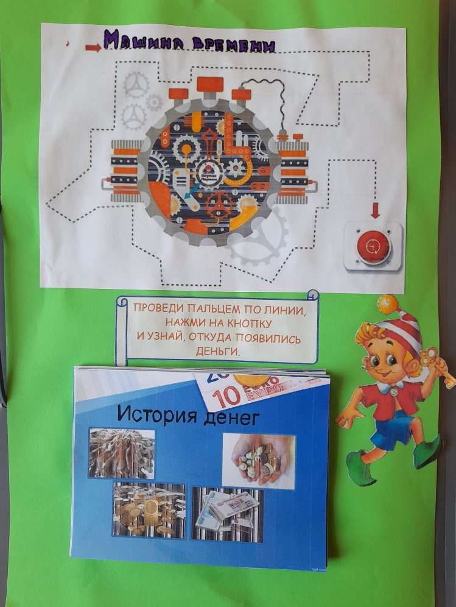
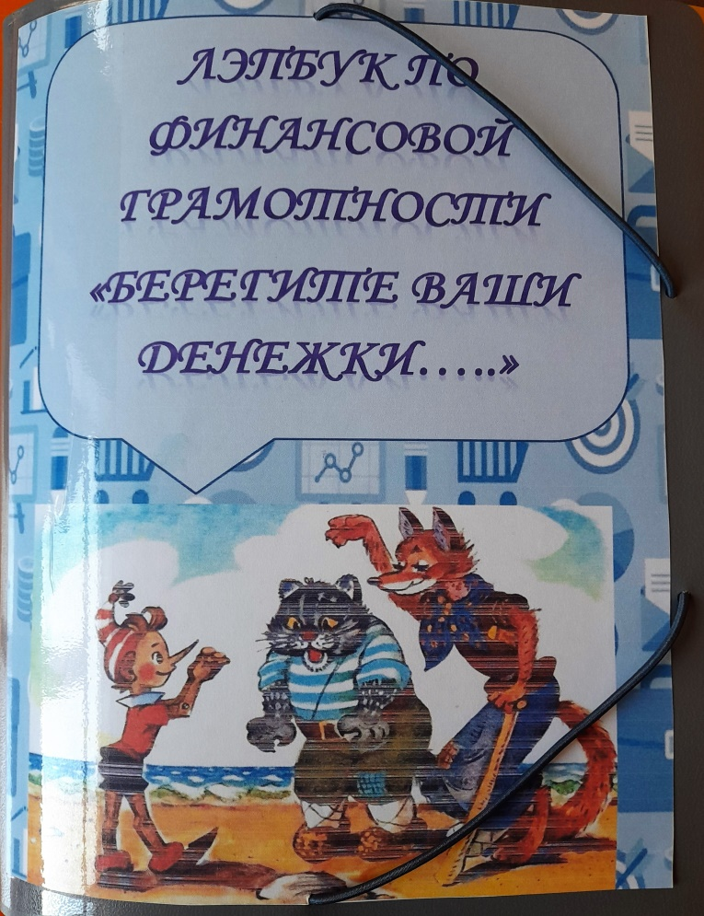

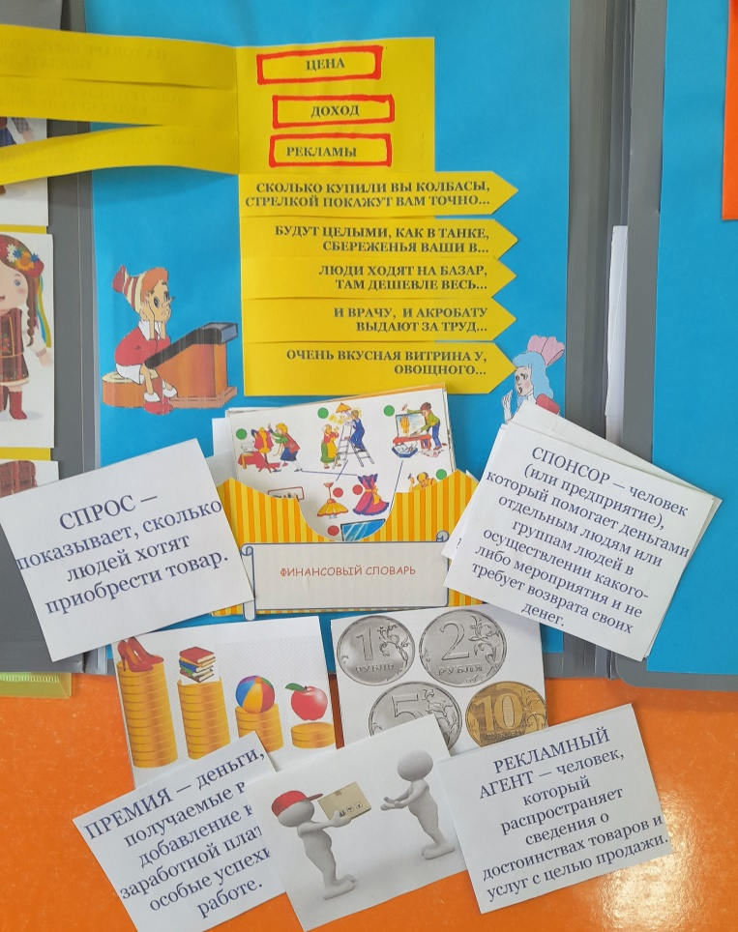
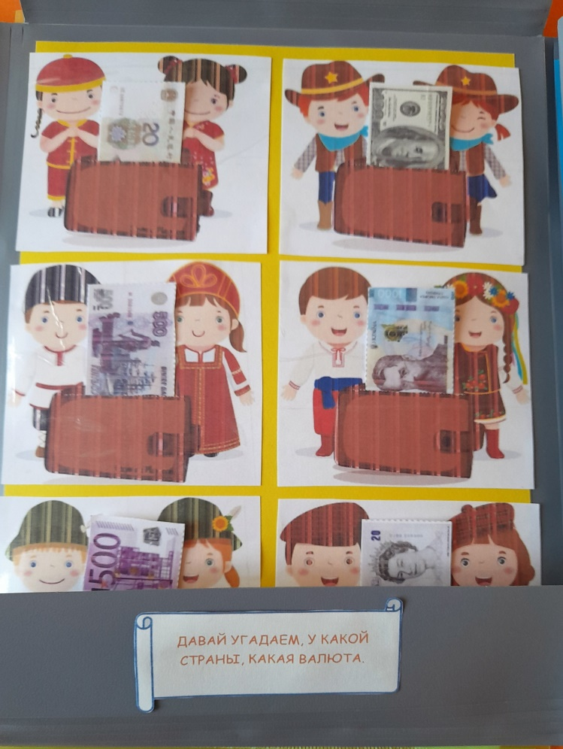

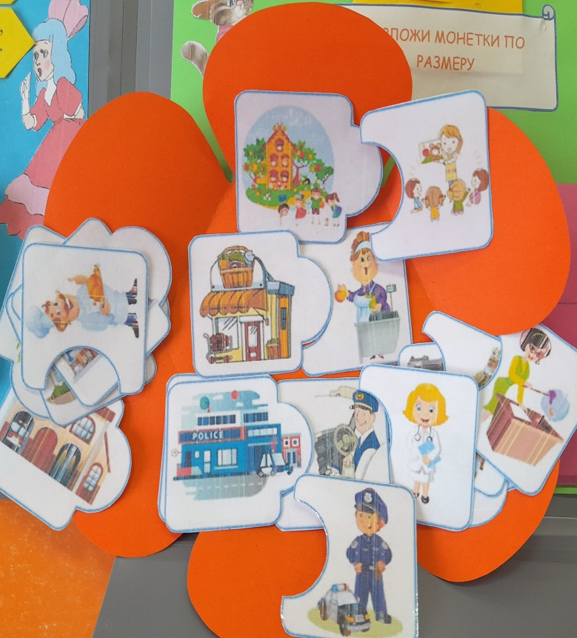
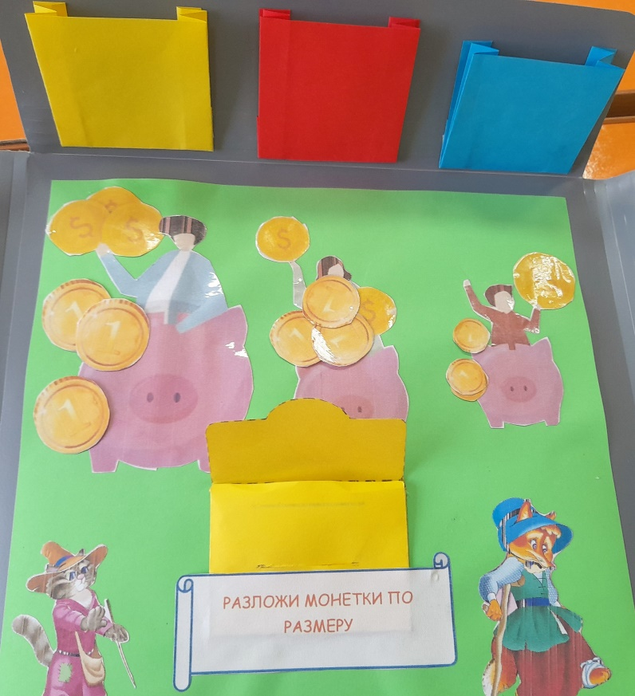

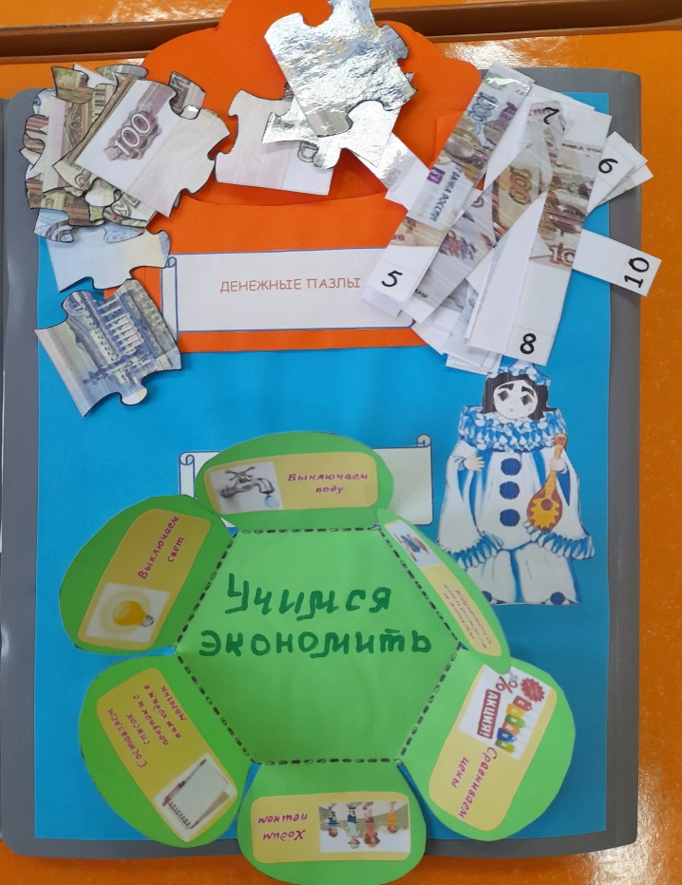
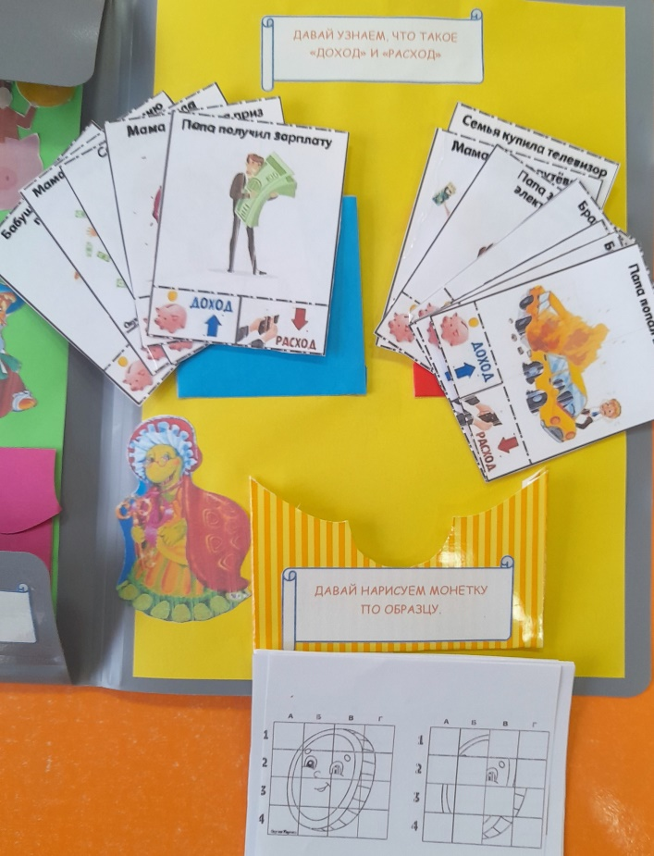

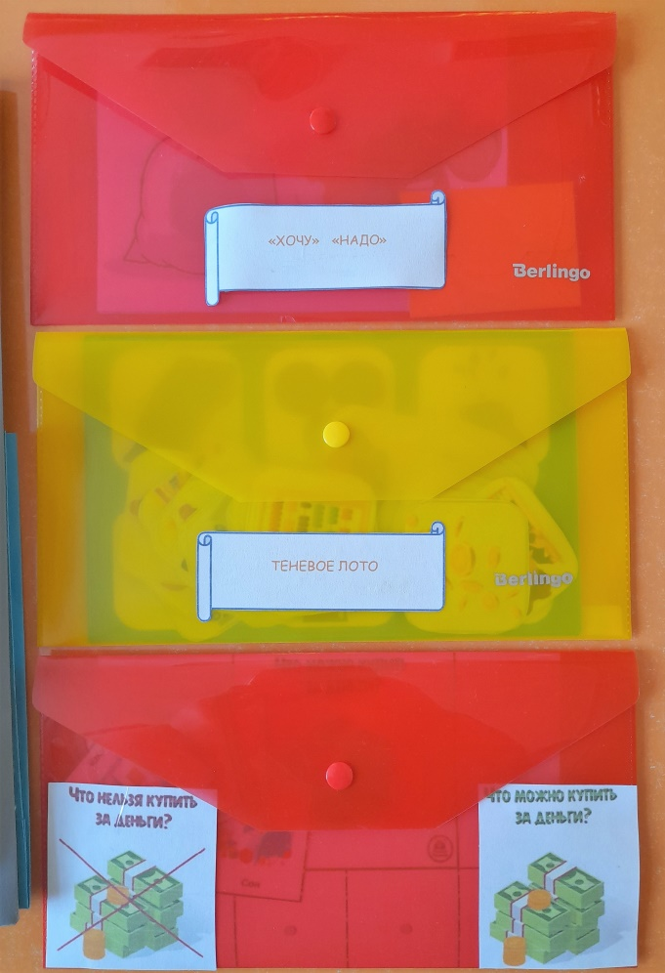
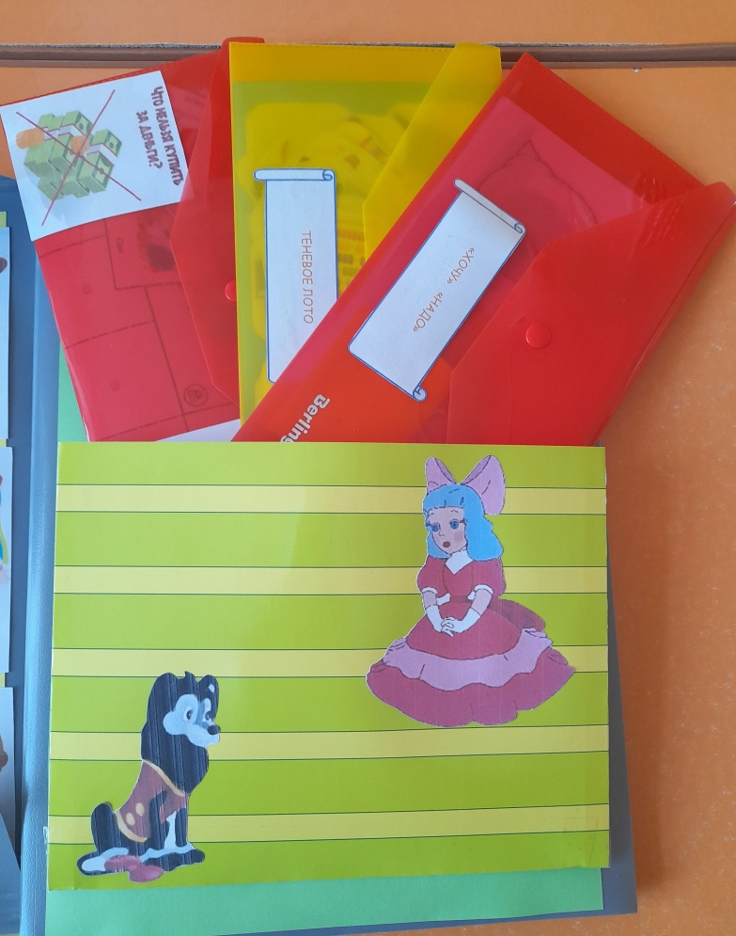

1. История возникновения денег. Цель: закрепление и расширение представлений детей о деньгах и о значении денег в жизни человека. Дошкольникам будет интересно узнать, что когда-то давно люди обходились без денег. Но со временем возникло разделение труда: при этом одни стали заниматься только разведением скота, вторые — шить одежду, третьи — молоть зерно и т. д. Возникла проблема бартера, обмена, и было очень трудно решить, сколько же мешков зерна нужно выручить за лошадь. Так и придумали деньги.

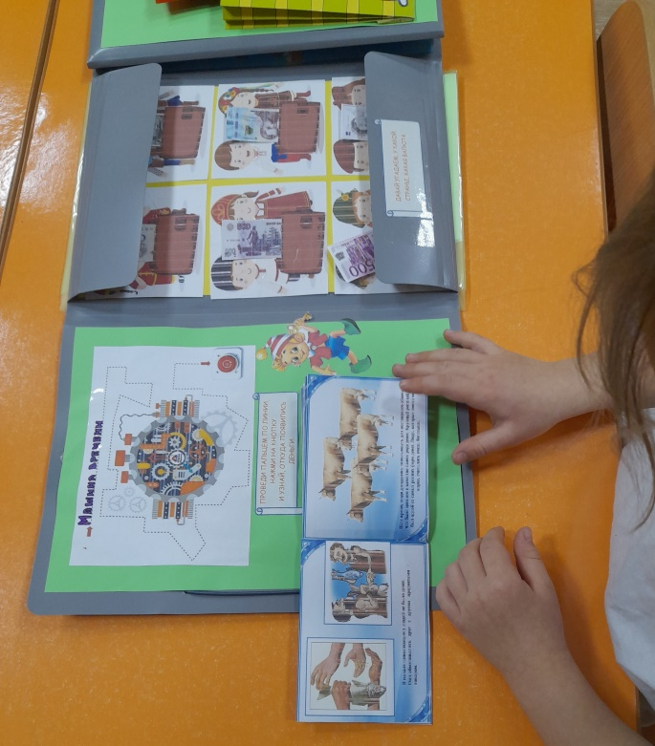
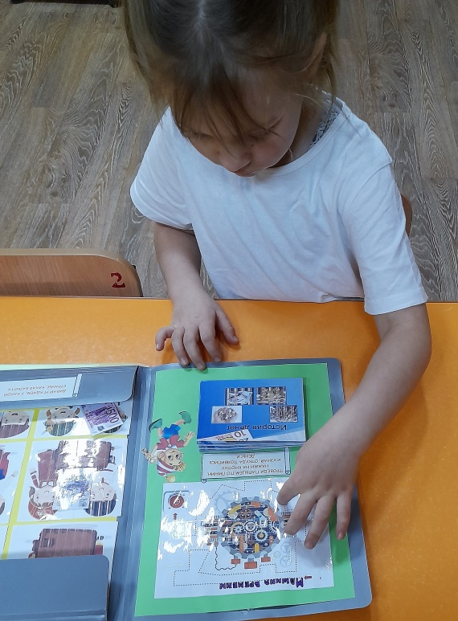

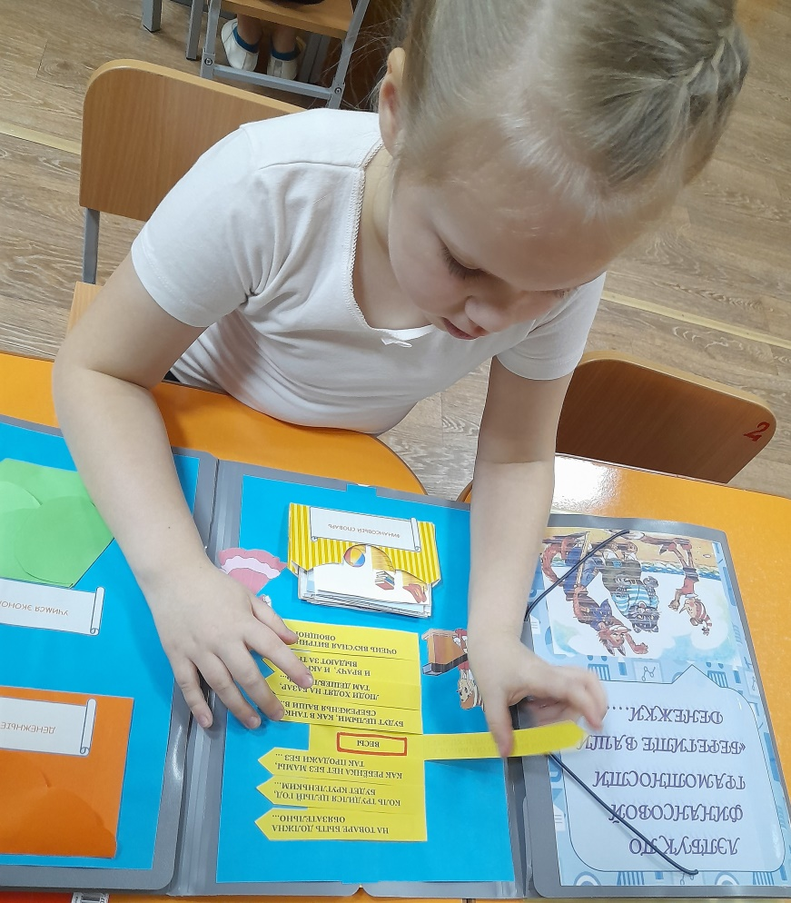
2. Экономический словарик Цель: пополнение словарного запаса детей. Здесь представлены различные экономические термины, которые ребенок может освоить. Когда ребенок уже освоится с терминами, можно читать ему описание, а он должен дать определение.

3. «Парные картинки – валюта» Цель: знакомство детей с деньгами разных стран Ход игры: ребенок должен найти кошелек с одинаковыми купюрами. Во время игры он запоминает, как называется валюта и какой стране принадлежит.

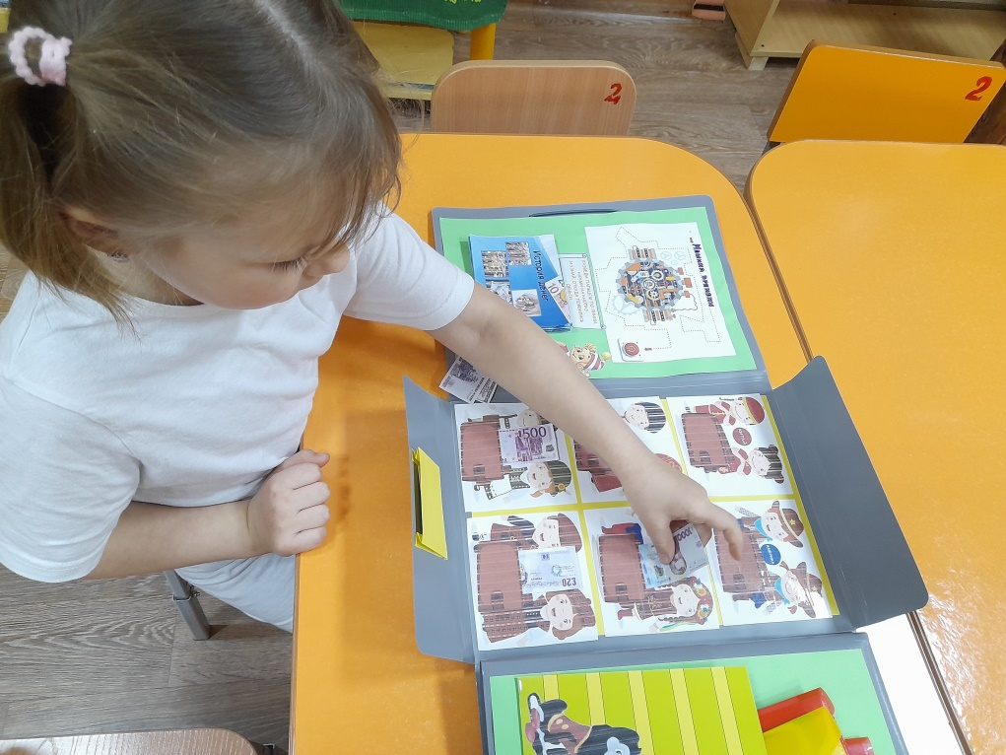

4. Игра «Разложи монеты по размеру». Цель: формировать элементарные представления о понятии монета; развивать зрительную память, мелкую моторику, бережное отношение к деньгам.

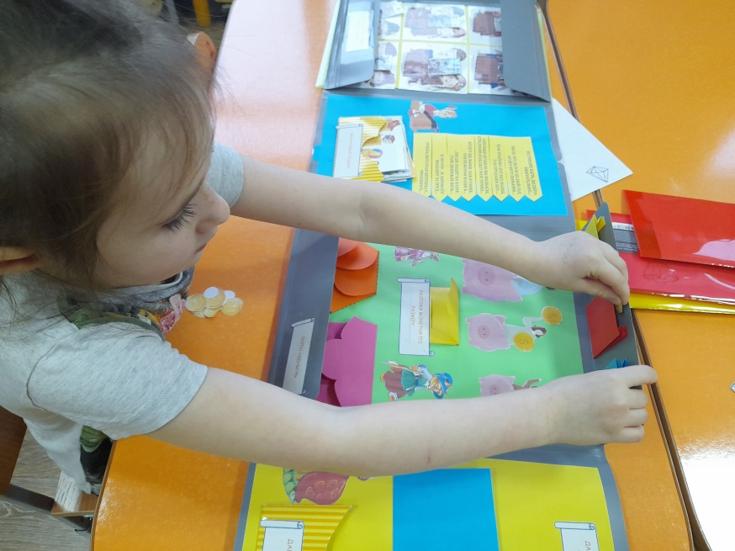

5. Игра «Назови профессии» Цель: формирование умения устанавливать зависимость между результатами трудовой деятельности и профессией человека.

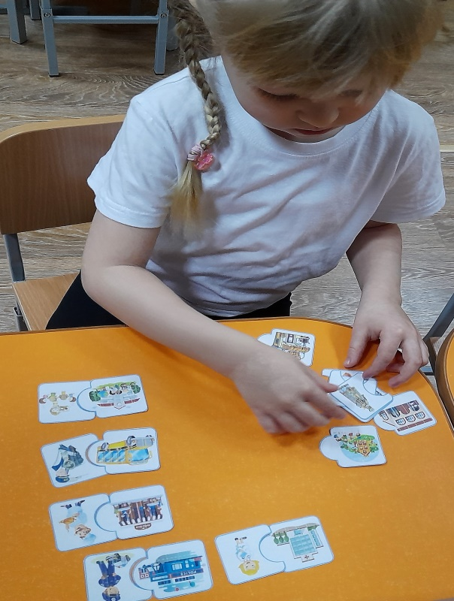

6. Игра «Бюджет моей семьи» Цель: расширение знаний детей о составляющих семейного бюджета Данная игра поможет детям узнать, из чего и как формируется семейный бюджет, какие существуют статьи дохода, а так же куда тратятся деньги, т.е. статьи расхода. Дети узнают, как можно распределить семейный бюджет и на чем можно сэкономить.

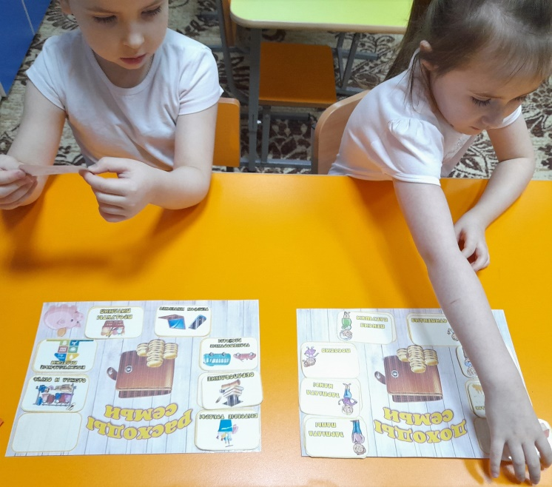
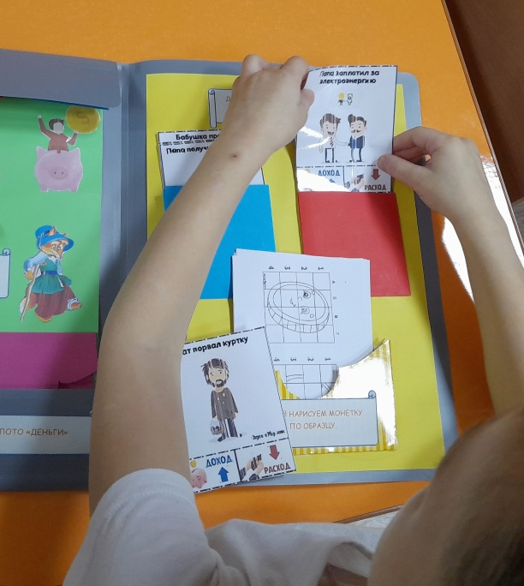

7. Цветик-семицветик Цель: знакомство детей с правилами рационального использования электроэнергии, водных ресурсов, тепла; закрепление знаний о способах экономии и бережливости.
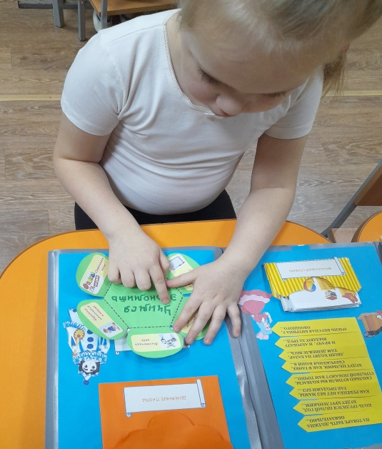

8. Игра «Денежные пазлы». Цель: формирование элементарных представлений о финансовой грамотности, бумажные деньги-купюра, развитие наглядно-образного мышления.
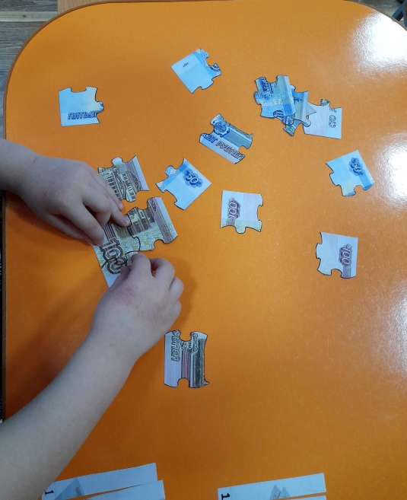
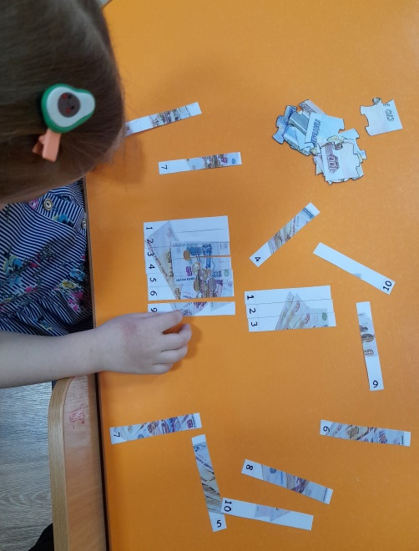

8. Игра «Можно купить – нельзя купить». Цель: формирование у детей понимания того, что главные ценности - жизнь, отношения, дружбу, любовь, радость близких людей – за деньги не купишь. Ход игры: дети рассматривают карточки и раскладывают их в два кармашка: «Можно купить», «Нельзя купить».
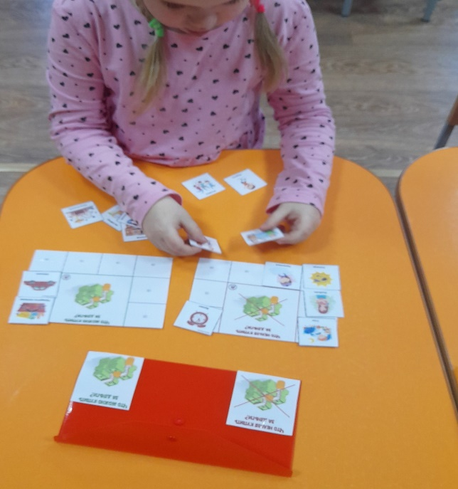

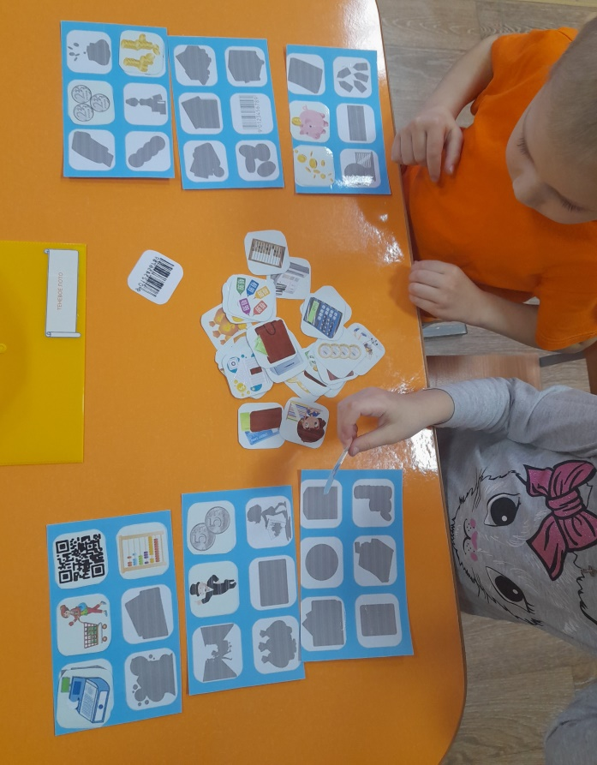
9. Дидактическая игра "Теневое лото". Цель: развивает у детей внимательность, наблюдательность, логическое мышление, учит находить предметы по тени и сопоставлять их.

10. Игра «Хочу – надо». Цель: познакомить с экономической стороной понятий «хочу» и «надо»; дать детям понятие в чем разница между «хочу» и «надо»; узнать, что такое потребности, многообразие потребностей. Какие из подробностей можно назвать жизненно важными, а какие второстепенными.

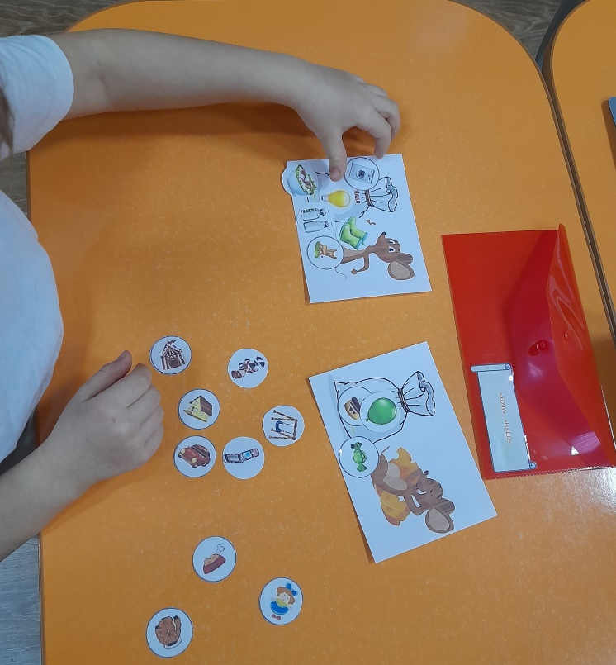

11. Игра «Дорисуй-ка». Цель игры: учить детей создавать образы на основе схематического изображения. Развивать творческое воображение.

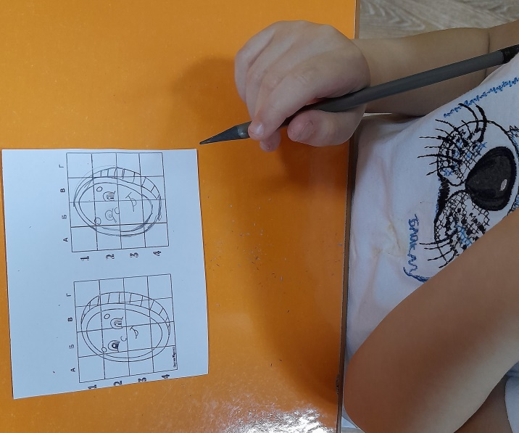

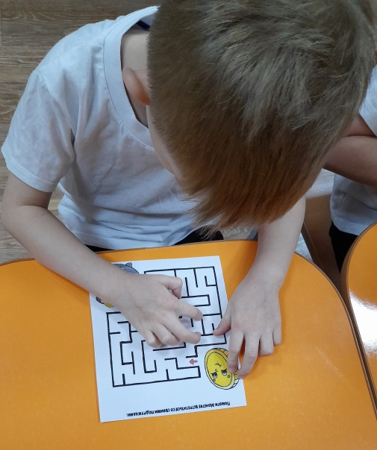
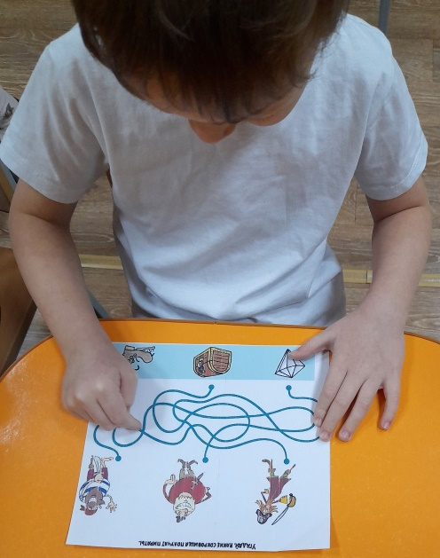
12. Игра «Лабиринт». Цель: поставить ребенка перед выбором правильного пути, нацелить на выход из сложной ситуации.

13. Игра «Где хранятся деньги?». Цель: закреплять знания детей о том, где можно хранить деньги.
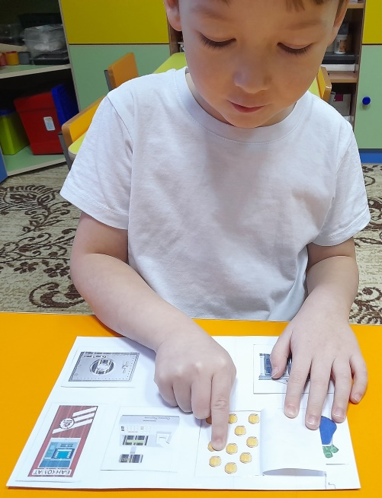

14. Игра «Денежное домино». Цель: Формирование развития у детей познавательной активности в экономической грамотности, логического мышления, стремления к самостоятельному познанию и размышлению, вниманию, памяти, развитию умственных способностей через игру.
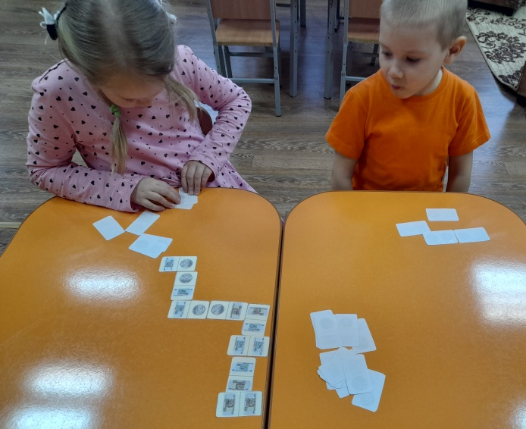

15. Игра «Идем за покупками». Цель: реализация возможности практически осуществить процесс купли-продажи товара. Правила игры: Разложить товары по полкам отделов. Выбрать в магазине товары и положить в корзину. Подсчитать их стоимость.
